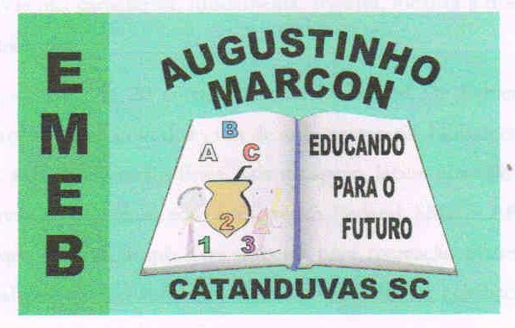 | Escola Municipal de Educação Básica Augustinho Marcon.  Catanduvas, agosto de 2021.  Diretora: Tatiana Bittencourt Menegat.  Assessora Técnica Pedagógica: Maristela Apª. Borella Baraúna. Assessora Técnica Administrativa: Margarete Petter Dutra.  Professor: Luan Cezar Ribeiro da Silva  Disciplina: Música  Turma: 4º ano  Aluno: ___________________________________________

AULA 24 - 16/08 A 20/08.

Lembrando que a rima é a combinação de sons, veja o vídeo abaixo, e escreva em seu caderno quais as palavras que no vídeo aparecem e formam uma rima.

Você também pode criar a sua própria rima, isso mesmo, pelo menos três rimas. Mas pode também, escrever em seu caderno três rimas que já existem.

https://youtu.be/47rhDxqAY8w

